Ministerio de Educación

Dirección Regional de Educación Particular

Centro Educativo Bilingüe Bellas Luces

Actividades de Informática 1° Grado

***Maestra: Itzel De La Cruz. Valor: 20 pts. Pts. Obtenidos: _________***

***LEA CUIDADOSAMENTE LAS INDICACIONES***

Realizar las siguientes actividades en su Cuaderno de Informática (las copias pegarlas en el cuaderno). Estas actividades se presentarán inmediatamente al regresar a clases y se reforzara con los libros de Robóticos Kids 1° grado. Todas las actividades se evaluarán.

**Tema: La Computadora.**

**Indicadores de Logro**: Reconocer los conceptos básicos de la Informática y las integra a su lenguaje de manera significativa con sus herramientas de la TIC. Realiza trabajos voluntarios relativos a los temas.

**Tema: ¿Qué es la Computadora?**

La computadora, también llamada ordenador, es un aparato electrónico diseñado para procesar diversos datos con mucha facilidad y rapidez. Podemos, escribir, dibujar, escuchar música, ver videos, usar internet y comunicarnos con familiares en otro país.

**Actividades:**

**Ejercicio #1 (semana del 23 al 27 de marzo)**

1- Colorear la computadora de diferentes colores.

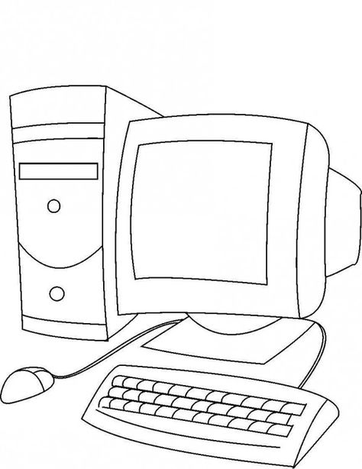

**Ejercicio #2**

1- Encierra cada parte del computador con diferentes colores

